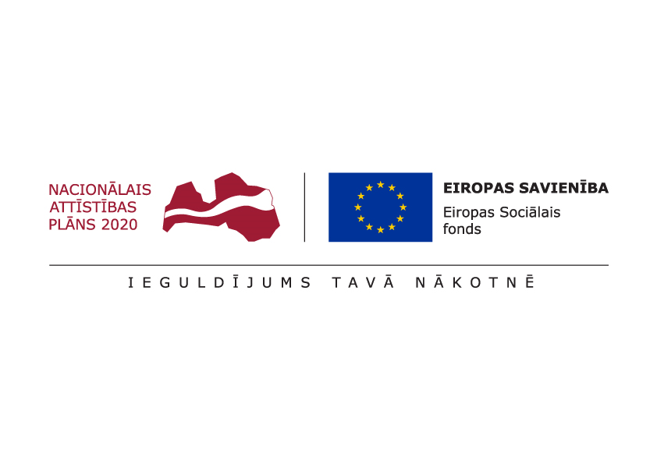

ESF projekts “Pasākumi vietējās sabiedrības veselības veicināšanai Balvu novadā”

Nr. 9.2.4.2/16/I/050

TIRGUS IZPĒTE

**Inventārs slēpotāju, nūjotāju un vingrošanas grupu darbības nodrošināšanai**

Informācija par pasūtītāju:

|  |  |
| --- | --- |
| Nosaukums | Balvu novada pašvaldība |
| **Reģistrācijas numurs** | 90009115622 |
| **Adrese** | Bērzpils iela 1A, Balvi, Balvu novads |
| **Kontaktpersona** | Irēna Začeva |
| **Tālruņa Nr.** | 64521029, mob.26327162 |
| **Faksa Nr.** | 64522453 |
| **e-pasta adrese** | irena.zaceva@balvi.lv |
| **Darba laiks** | 08:30 - 17:00 |

|  |  |
| --- | --- |
| **Mērķis** | Fizisko aktivitāšu popularizēšana veselības veicināšanas ietvaros |
| **Vieta** | Balvu novads |
| **Piegādes laiks** | 2017.gada 25.septembris |
| **Nosaukums** | **Specifikācija** |
| Slēpju komplekts  (~33 kompl.) | Komplekts sastāv no slēpēm ar stiprinājumiem, nūjām un slēpju zābakiem (dažādi izmēri 36-46). Nepieciešami neprofesionālās/amatieru slēpes. |
| Nūju komplekti (~80 kompl.) | Teleskopiskās nūjošanas nūjas garums no 100 cm līdz 130 cm |
| Vingrošanas paklājiņi  (~15 gab.) | • Materiāls: PVC;  • Neslīdoša virsma;  • Neuzsūc sviedrus vai mitrumu;  • Izmēri: 180x50-60 cm;  • Biezums: 1cm; |
| Stepa soliņi (~15 gab.) | Aerobikas stepa sols, ar regulējamu augstumu |
| Vingrošanas elastīgā gumija | Vidējās pretestības vingrošanas gumiju ~ 30 metri |
| Hanteles 500 gr. (~ 15 pāri) | * Aerobikas hanteles 500 gr * Hanteles apvalks veidots no neslīdīga materiāla, kas padara tās ērtas un drošas lietošanā! |
| Fitnesa bumbas (~15 gab.) | Lielās (75cm un 90 cm) PVC bumbas, komplektā ietilpst pumpis |
| Vingrošanas bumbas  (~15 gab.) | Slodze: 120 kg  Diametrs: 25 cm  Materiāls: PVC |

Piedāvājumu var iesniegt par visu apjomu vai par atsevišķām daļām.

Iepērkamo preču daudzums var mainīties atkarībā no piedāvātas cenas.

**Prasības piedāvājuma noformējumam:** Finanšu iedāvājumu iesniegt saskaņā ar Pielikumu Nr.1, personīgi, pa pastu vai elektroniski.

**Piedāvājumu izvēles kritērijs – zemākā cena.**

**Piedāvājums jāiesniedz līdz** **2017.gada 1.septembrim, Bērzpils iela 1A, Balvi, Balvu novads, LV-4501 vai elektroniski**: [irena.zaceva@balvi.lv](mailto:irena.zaceva@balvi.lv)

Sagatavoja:

Balvu novada pašvaldības Finanšu un attīstība nodaļas

Projektu vadītāja Irēna Začeva

Pielikums Nr.1



**PIETEIKUMS**

**DALĪBAI BALVU NOVADA PAŠVALDĪBAS TIRGUS IZPĒTĒ**

**Inventārs slēpotāju, nūjotāju un vingrošanas grupu darbības nodrošināšanai**

ESF projekta “Pasākumi vietējās sabiedrības veselības veicināšanai Balvu novadā”

Nr. 9.2.4.2/16/I/050 ietvaros

Informācija par pretendentu:

|  |  |
| --- | --- |
| Nosaukums / Vārds, Uzvārds |  |
| **Reģistrācijas numurs** |  |
| **Adrese** |  |
| **Kontakttālrunis** |  |

|  |  |  |
| --- | --- | --- |
| **Nosaukums** | **Viena kompl./gab. cena bez PVN** | **Viena kompl./gab. cena bez PVN** |
| Slēpju komplekts (~33 kompl.) |  |  |
| Nūju komplekti (~80 kompl.) |  |  |
| Vingrošanas paklājiņi (~15 gab.) |  |  |
| Stepa soliņi (~15 gab.) |  |  |
| Vingrošanas elastīgā gumija (~30 m) |  |  |
| Hanteles 500 gr. (~ 15 pāri) |  |  |
| Fitnesa bumbas (~15 gab.) |  |  |
| Vingrošanas bumbas (~15 gab.) |  |  |

***Atbildīgās amatpersonas paraksts, atšifrējums***